Študentka: Mateja Bojić | Mentorica na Pef: dr. Vida Manfreda Kolar
Šola: OŠ Milana Šuštaršiča | Razred: 2. | Datum: 6. 11. 2018
Učna tema: GEOMETRIJA IN MERJENJE
Učna enota: RAVNE IN KRIVE ČRTE
Učni cilji:
Učenci:
- prepoznajo različne črte (ravne, krive, sklenjene, nesklenjene, lomljene),
- rišejo različne črte (ravne, krive, sklenjene, nesklenjene, lomljene),
- uporabljajo geometrijsko orodje (šablono) pri risanju črt,
- v svojem okolju prepoznajo črte,
- oblikujejo črte iz konkretnega materiala.
Metode dela: pogovor, razlaga, delo s konkretnim materialom, demonstracija, delo z učnim gradivom (učni list), delo z IKT-jem
Učne oblike: frontalna, individualna, delo v paru/skupinska
Učna sredstva in pripomočki: list z zgodbo o kačicah, slike kačic, vrvice, šablona/ravnilo, kartice z izjavami o črtah, zeleni in rdeči listki, diferencirani učni listi, listi z rešitvami nalog, ovojnice, projektor, tabla, zvezki učencev, magneti, mizarski meter
Literatura:
- Program osnovna šola. Matematika. Učni načrt. (2011). Ljubljana: Ministrstvo za šolstvo in šport: Zavod RS za šolstvo.
Opombe: Pred začetkom ure učence opozorim, da naj si okoli vratu obesijo svoje kartončke z imeni (ki so jih izdelali že prej), da jih bom lažje klicala. Naročim jim, da si na mizo pripravijo matematične karo zvezke, puščico in šablono ter jih postavijo na rob mize. Opozorim jih, da naj jih pustijo pri miru, dokler jih ne bomo potrebovali.

NAMEN/  CILJ | STRATEGIJA  DOSEGANJA | NAČIN PREVERJANJA | METODE/  OBLIKE | ČAS | PRIPO  MOČKI
VŽIG | Učence pozdravim. Ponovimo razredna pravila. | / | Frontalna | 1 min | /
UVODNA MOTIVACIJA | Učencem preberem zgodbo o kačicah. | / | Frontalna | 2 min | List z zgodbo o kačicah
Cilj 4 in 5 | Učenci nastavljajo črte, ki predstavljajo kačice, in ob tem prepoznavajo črte v svojem okolju. | Odgovarjajo na vprašanja, povejo svoje ideje. | Pogovor, delo s konkretnim materialom, frontalna | 5 min | Vrvice, slike kačic, magneti
Cilj 1 | Pogovor o črtah/kačicah, preko katerega učenci spoznajo pojme ravna, kriva, sklenjena, nesklenjena in lomljena črta. | Odgovarjajo na vprašanja, povejo svoje ideje. | Pogovor, razlaga, frontalna | 5 min | Slike kačic, magneti, mizarski meter
Cilj 1, 2 in 3 | Zapis v zvezke. Učenec, ki ga pokličem k tabli, nanjo nariše ravno in krivo črto. Ostali učenci te črte narišejo v zvezek. | Pišejo v zvezek, podajo svoje ideje. | Pogovor, razlaga, individualna | 8 min | Tabelska slika, šablona
Cilj 1 | Dejavnost za preverjanje razumevanja (FACT tehnika). | Z ustreznim kartončkom pokažejo njihovo strinjanje/nestrinjanje s trditvijo. | Delo v paru/skupinska | 5 min | Kartice s trditvami, zeleni in rdeči kartončki
Cilj 1, 2 in 3 | Reševanje diferenciranih učnih listov. | Rešujejo naloge, individualno preverjajo rešitve. | Delo z učnim gradivom (učni list), individualna | 12 min | Ovojnice, diferencirane naloge na učnem listu
PONOVITEV | Učencem povem, da upam, da so se naučili veliko novega in jim naročim, da naj za domačo nalogo liste prilepijo v zvezek. | / | Frontalna | 2 min | Zvezek
ODKLOP | Učencem zaželim lep dan, se jim zahvalim za sodelovanje in se od njih poslovim. | / | Frontalna | 20 s | /

Učencem naročim, da naj si okoli vratu obesijo svoje kartončke z imeni, da jih bom lažje klicala. Povem jim, da naj na mizo pripravijo matematične karo zvezke, puščico in šablono (še preden začnemo z uro) ter jih pustijo pri miru, dokler jih ne bomo potrebovali.

Učence pozdravim, se jim predstavim in jim povem, da bom to uro jaz njihova učiteljica matematike. Povem, da pri meni veljajo enaka pravila kot pri gospe Zali. Če govorim jaz, me učenci pozorno poslušajo. Če govori sošolec, ga v tišini poslušamo. Če želi kdo kaj povedati, dvigne roko.

UVODNA MOTIVACIJA:
Učencem preberem matematično zgodbo o kačah in črtah.
Pred davnimi časi se je gospe Kači in gospodu Kačonu rodilo 5 majhnih kač. Kačice so hitro rasle, se skupaj igrale in kmalu odšle v kačjo osnovno šolo. Tam so se naučile veliko novih stvari, spoznale nove prijatelje, a postale so tudi prave navihane kačice. Učiteljici so po kačje sikale v besedo, je niso ubogale in se ves čas plazile po učilnici. Nekega dne pa je bilo kačji učiteljici tega dovolj, zato je poklicala kačjega čarovnika. Učiteljica mu je naročila, da navihane kačice začara tako, da bodo postale pridne kačice. Čarovnik pa je bil tako star, da je že slabo slišal in govoril, zato se je med čaranjem zmotil in izrekel napačne besede. Kače niso postale pridne. Vsaka izmed kač je namreč postala zelo nenavadne oblike.
Ali vas zanima kakšne so postale kače? Poglejte, vam pokažem slike.
Slike ob tem z magneti pritrdim na tablo.
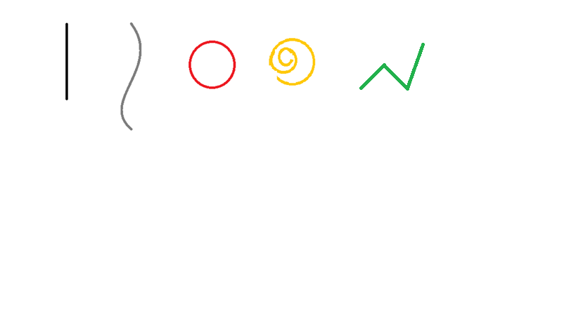
Prva kača je postala čisto ravna, zato se ni mogla več premikati po učilnici in je obstala na svojem mestu. Druga kača je bila podobna vijugasti cesti, tretja se je ugriznila v svoj repek in sklenila krog. Četrta kača je ostala zavita, a je postala tako utrujena, da se ji ni ljubilo plaziti. Zadnja kača pa se je prelomila.
Čarovnik je kačicam povedal, da bo urok popustil, ko se bodo poboljšale, postale pridne in ubogale svojo kačjo učiteljico.

1. DEJAVNOST:
Navodilo: Zdaj bo vsak par/trojka dobil/a vrvico.
Učencem podam navodilo: Z vrvico naredite tako črto, kot jo je tvorila prva kačica. Učenci to naredijo, jaz preverjam, ali so vsi učenci vrvice nastavili pravilno. Kje v naravi ali v razredu pa lahko opazimo take črte? Miza, tabla, vrata, okna, ravna cesta … Opozarjam jih na natančnost izražanja – rob mize …
Nato jim podam naslednje navodilo: Z vrvico naredite tako črto, kot jo je tvorila druga kačica. Učenci to naredijo, jaz preverjam, ali so vsi učenci vrvice nastavili pravilno. Kaj v naravi ali razredu pa vas spominja na krivo črto? Ovinkasta cesta …

Sledi naslednje navodilo: Z vrvico naredite tako črto, ki bo prikazovala tretjo kačico. Učenci to naredijo, jaz preverjam, ali so vsi učenci vrvice nastavili pravilno. Kaj v naravi ali razredu vas spominja na sklenjeno črto? Prstan, obroč za lase, krog …
Sledi naslednje navodilo: Z vrvico naredite tako črto, ki bo prikazovala četrto kačico. Učenci to naredijo, jaz preverjam, ali so vsi učenci vrvice nastavili pravilno.
Sledi naslednje navodilo: Nazadnje pa boste z vrvico naredili tako črto, ki bo prikazovala peto kačico. Učenci to naredijo, jaz preverjam, ali so vsi učenci vrvice nastavili pravilno.

2. DEJAVNOST (POGOVOR):
Nato vrvice poberem, hodim po razredu z vrečko in učenci vanjo vržejo svojo vrvico. Na tabli ostanejo slike kačic.
Učence sprašujem:
- Katera črta je ravna? Prva, črna …
- Ali je tudi ta (kriva, vijugasta) črta ravna? Ne. Kakšna pa je? Vijugasta. Povem, da nas ta črta res spominja na vijugo, a taki črti rečemo kriva črta.
- Kakšna pa je naslednja črta? Kriva, okrogla … Ta črta je res kriva, a v čem se razlikuje od druge (krive) črte? Ta je okrogla, se drži skupaj, je sklenjena … Povem, da je ta črta kriva, a ji rečemo sklenjena, saj se njuna konec in začetek dotikata.
- Ali je tudi to (narišem na tablo kot lužo) sklenjena črta? Zakaj ja, zakaj ne?
- Kaj pa naslednja (nesklenjena) črta? Kakšna je? Kot polž, vijugasta, zvita kot kača … V čem se ta črta razlikuje v primerjavi s tretjo (rdečo)? Ne drži se skupaj, ni kot krog … Ja, torej ta črta ni sklenjena, ker se konec in začetek ne dotikata. Torej če je bila prejšnja črta sklenjena, kakšna je ta? Nesklenjena.
- Kaj pa zadnja črta? Ali se kaj razlikuje od prejšnjih? Ja, je kot zlomljena, iz več delov … Povem, da je to lomljena črta in da je sestavljena in več ravnih črt.
- Ali ste imeli kaj težav, ko ste prej nastavljali črte oz. kačice? Katero črto se najlažje prikazali? In katero najtežje? Najlažje ravno, najtežje zadnjo.
Pokažem mizarski meter, s pomočjo katerega pokažem, kako lahko ponazorimo lomljeno črto (''naredim npr. 3 lomljene črte'').

3. DEJAVNOST (ZAPIS V ZVEZKE):
Učencem naročim, da naj odprejo matematične zvezke. Medtem jaz s table poberem slike s kačicami. Povem jim, da začnejo pisati na prvi prazni strani in da naj list prepognejo (tudi pokažem!). Ko bodo list prepognili, bodo črto, ki so jo dobili, prevlekli s svinčnikom. Nato z rdečo barvico napišemo naslov: RAVNE IN KRIVE ČRTE. Tudi jaz tablo ''razpolovim''. Povem jim, da bomo na levo stran (pokažem!) risali ravne črte, na desno pa krive črte.
Povabim prvega učenca, da pride pred tablo in nariše eno ravno in eno krivo črto.
- Če učenec pri ravni črti ne uporabi ravnila, vprašam učence, ali je ta črta res povsem ravna? Nato jih vprašam, kako mislijo, da pa rišemo ravne črte. S pisalom in ravnilom. Če tega ne povejo, jim jaz povem, da ravne črte vedno rišemo z ravnilom.

K tabli povabim še vsaj 4 učence.

- Pri krivih črtah učence vprašam, ali tudi krive črte rišemo z ravnilom. Nato učencem naročim, da lahko še vsak zase nariše kakšno črto v svoj zvezek.
- Obvezno morajo biti pri ravnih črtah tudi poševna in vzporedna, ne le navpična. Ob tem učence vprašam, kakšna je ta ravna črta/kako leži/je postavljena. Če učenci teh 3 črt ne narišejo, jih narišem jaz in povem, da pri ravnih črtah poznamo navpično, vzporedno in poševno črto.

Nato jim naročim, da naj zvezek zaprejo.
4. DEJAVNOST (FACT TEHNIKA):
Navodilo: Sedaj bomo izvedli še eno dejavnost.
Navodilo: Vsak par/trojka bo dobil/a en rdeč in en zelen listek. Jaz imam v rokah 5 kartic o črtah. Ko vam preberem trditev, se v paru/skupini pogovorite in odločite, ali je ta trditev pravilna ali ne. Če je trditev pravilna, boste na moj znak v zrak dvignili zelen listek, če pa je nepravilna oz. se z njo ne strinjate, pa rdečega. Moj znak bo sledeč: Ena, dva, tri, dvignemo listek vsi.
Učencem razdelim rdeče in zelene listke.
Če kdo odgovori napačno, ga spodbudim, da pojasni zakaj tako misli. Nejasnosti razjasnimo. Napačne trditve obvezno popravimo. Pozovem enega izmed učencev, da mojo trditev popravi.
Trditve:
1. Ravne črte so lahko navpične, vodoravne in poševne. P
2. Ravne črte rišemo z prostoročno. N
3. Pri sklenjeni črti se začetek in konec dotikata. P
4. Obstaja le ena ravna črta. N
5. Lomljena črta je ravna črta. N

5. DEJAVNOST (REŠEVANJE DIFERENCIRANIH NALOG):
Navodilo: Kot vidite imam na mizi že pripravljenih 5 ovojnic, vsaka ovojnica ima svojo številko. V vsaki ovojnici je ena naloga. Najprej bo vsak izmed vas dobil nalogo iz 1. ovojnice. Nalogo bo vsak rešil sam. Ko rešite 1. nalogo, pridete k moji mizi in vsak sam na listu z rešitvami preveri, ali je nalogo rešil pravilno. Če ste 1. nalogo rešili pravilno, lahko vzamete nalogo iz ovojnice s številko 2 in sedete na svoje mesto ter jo rešite. Če naloge niste rešili pravilno, sedete nazaj na svoje mesto in jo popravite. Ko rešite 2. nalogo prav tako pridete k moji mizi in preverite rešitve naloge. Zopet, če ste nalogo rešili pravilno, lahko vzamete nalogo iz 3. ovojnice in jo rešite, če ne, se usedete nazaj na svoje mesto in jo popravite. Enako naredite s 4. in 5. ovojnico.
Spodbuda: Pri reševanju nalog ne hitite, rešujte tako hitro kot lahko. Vsak naj rešuje v svojem tempu.
Učencem razdelim 1. nalogo. Med reševanjem hodim po razredu, jih opozarjam na večje napake, skrbim, da bodo rešitve ob pravem času na mizi.

Po izteku časa, namenjenemu za reševanje nalog, učencem naročim, da naj si liste z nalogami za domačo nalogo prilepijo v zvezek.

Učencem povem, da upam, da so se naučili veliko novega, se jim zahvalim za sodelovanje, jim zaželim lep dan in se od njih poslovim.

NALOGE:
1. Ravne črte prevleci z rdečo barvico, krive pa z modro barvico. Pri ravnih črtah si pomagaj z ravnilom.

2. Na spodnji sliki preštej, koliko je ravnih in koliko krivih črt.
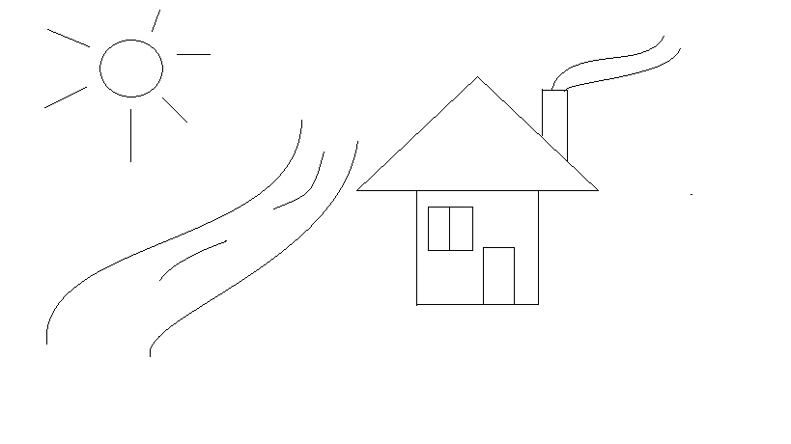
Ravnih črt je ____________, krivih pa ____________.

3. Nariši 3 ravne in 4 krive črte. Pri ravnih črtah si pomagaj z ravnilom.

4. Nariši tri različne črte tako, da bo zajček ostal znotraj njih.

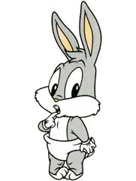

Zdaj pa nariši tri različne črte tako, da bo zajček lahko pobegnil ven.

5. Poveži vse pike z eno neprekinjeno črto. Črta mora biti sestavljena samo iz ravnih črt. Pazi, da po nobeni poti ne potuješ večkrat.

REŠITVE NALOG:


 